МБДОУ "Лёвушка"

Адрес: 630559, Новосибирская область, пос. Кольцово, ул.Молодежная, 5
Телефон: (383) 336-55-41 Вахта
E-mail: levushka.ds@mail.ru
Сайт: https://levushka.edusite.ru

.

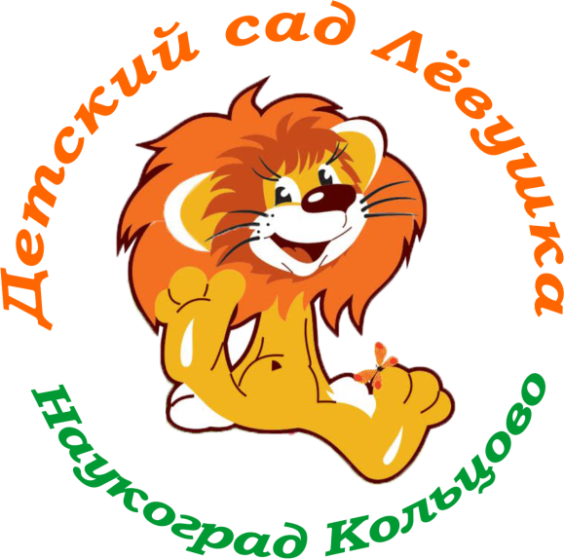

Нет случайно родившихся детей.
Ни один Путник Вечности случайно не рождается.
Каждый ребёнок есть явление в земной жизни.
Он родился потому, что должен был родиться.
Родился потому, что именно его не хватало миру.
Ш.А.АМОНАШВИЛИ

ГРУППА РЕСУРСНОЙ ПОДДЕРЖКИ РОДИТЕЛЕЙ, ВОСПИТЫВАЮЩИХ ОСОБОГО РЕБЁНКА «В ДИАЛОГЕ»

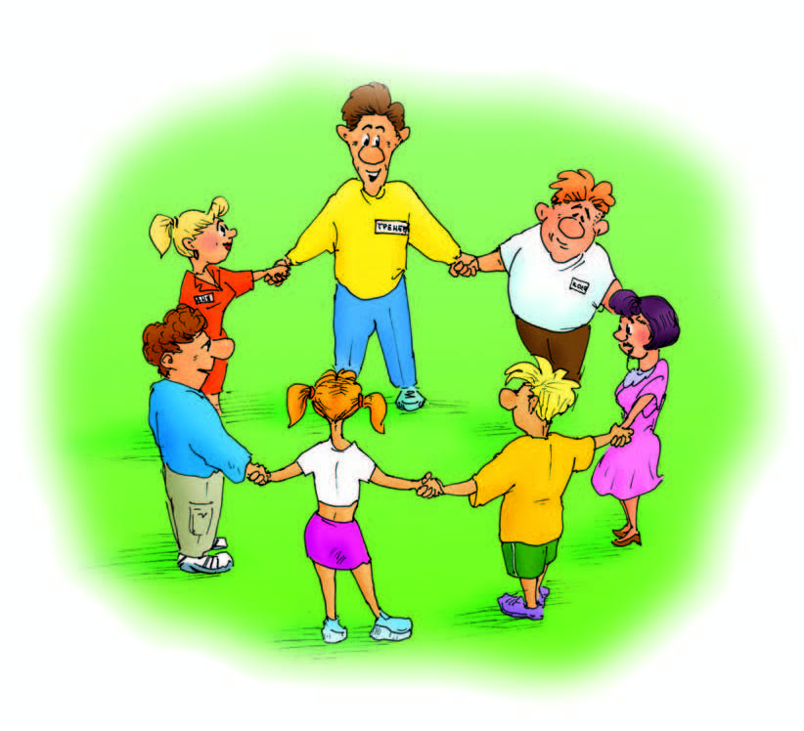

Уважаемый (ая) __________________________________________________________________________________________!
Мы будем рады видеть Вас среди участников ресурсной родительской группы «В Диалоге», работа которой состоится ______________________ в____________________.
Место проведения – Зелёный уголок детского сада.
Ресурсная родительская группа- группа долгосрочная (функционирует на протяжении 2019-2020 учебного года), закрытая (в состав группы входят только родители воспитанников ДОУ с ОВЗ и специалисты – организаторы) для психологической безопасности и комфорта всех участников Группы.
Цель деятельности ресурсной родительской группы «В диалоге»
· создание благоприятного психоэмоционального климата, формирование положительных установок в сознании родителей;
· всестороннее психолого-педагогическое просвещение родителей.

Формы организации работы Группы:
· круглый стол в режиме «Вопрос-ответ специалисту»;
· психологические тренинги;
· практикумы;
· аутотренинги;
· совместные детско-родительские встречи в различных формах: занятия, игровые упражнения, досуговые мероприятия;
· обсуждение и распространение опыта семейного воспитания.
Ресурсная родительская группа-это время, проведенное с пользой!

